Статья.
Приобщение дошкольников к ценностям по ФОП "Человек", "Семья", "Познание", "Родина" и "Природа", через социальные акции.
Автор: воспитатель Умарова И.И.
С 1 сентября 2023 года в соответствии с Приказом Министерства Просвещения Российской Федерации от 25.11.2022 № 1028 "Об Утверждении Федеральной образовательной программы дошкольного образования" дошкольные образовательные учреждения начнут работать по новой федеральной образовательной программе – ФОП ДО.
Федеральная программа позволит объединить обучение и воспитание в единый процесс на основе традиций и современных практик дошкольного образования, подкрепленных внушительным объемом культурных ценностей.
Главная цель федеральной программы дошкольного образования — разностороннее развитие дошкольников с учетом их возрастных и индивидуальных особенностей. В основе должны лежать духовно-нравственные ценности российского народа, исторические и национально-культурные традиции.
Отмечу, что, на программе отразился идеологический разворот от западных либеральных ценностей, от культа индивидуализма и лидерства. Так в задачах реализации Программы особо выделяется приоритет духовного над материальным: гуманизм, милосердие, справедливость, чувство коллективизма, взаимоуважения, взаимопомощи.
Большой упор в задачах делается на патриотизм и семейные ценности:
В ФОП появляется раздел 9.8. Решение совокупных задач воспитания в рамках образовательной области "Познавательное развитие" направлено на приобщение детей к ценностям "Человек", "Семья", "Познание", "Родина" и "Природа", что предполагает:
Познавательное развитие соотносится со следующими направлениями воспитания – познавательным и патриотическим.
Задача воспитания и развитие ребенка с активной гражданской позицией, патриотическими взглядами и ценностями реализовалась через мероприятия, проведенные в 2023-24 учебном году, через Социальные акции:
- Наши воспитанники вместе с педагогами и родителями приняли участие во Всероссийской акции «Собери ребенка в школу, которая проходила с целью оказания адресной помощи детям участников СВО, детям из многодетных, малообеспеченных, нуждающихся семей, детей-инвалидов.Совместно с родителями были собраны рюкзаки, канцелярские принадлежности, материалы для творчества и рисования и переданы в местное отделение партии «Единая Россия»
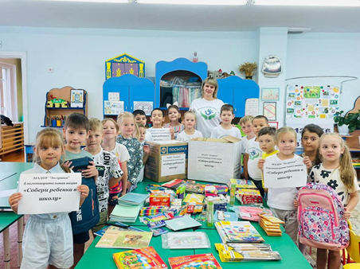
- Всероссийская акция «Вместе всей семьей». Оформление фото стендов в родительских уголках. 16 октября. День отца России. Оформление фотовыставки «Селфи с папой». Трогательный вечер рассказов «Мой папа лучше всех». Час творчества: изготовление подарков своими руками ко Дню отца.
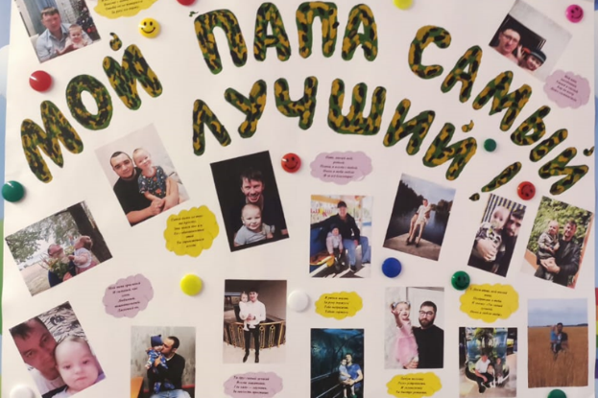
- «День добра и уважения!» ко Дню пожилого человека. День пожилого человека – это добрый и светлый праздник, в который мы окружаем особым вниманием наших родителей, бабушек и дедушек. в День пожилых людей стало доброй традицией адресное посещение пенсионеров с концертной программой и подарками, Подготовка поздравительных открыток и плакатов для размещения их в подьездах близлежащих домов жителей микрорайона. Тематический час «Старость надо уважать». Беседы по фотоальбомам «Мои бабушка и дедушка». Видео поздравления.
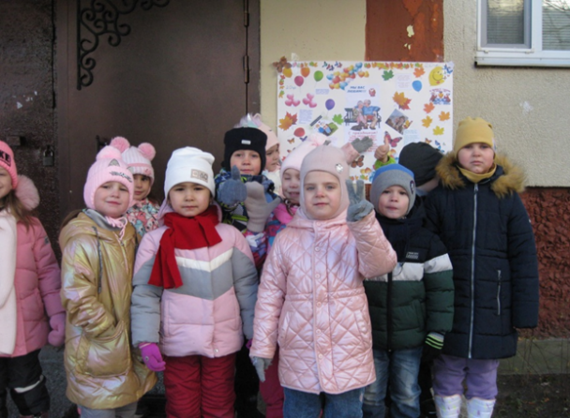
- 4 ноября. День народного единства Приняли участие в акции «В дружбе наша сила!» Значение праздника заложено в его названии. День народного – это значит мы с вами, наши мамы, папы, дедушки, бабушки, друзья. Единства - когда мы все дружим, живём в мире и согласии, помогаем, понимаем и уважаем друг друга. Что же всех нас объединяет? Наша могучая, красивая Родина! Это праздник нашего народа и нашей Родины. В преддверии Дня народного единства в нашем ДОУ прошли тематические мероприятия, в ходе которых воспитанники познакомились с историей возникновения праздника, подвигами наших предков во имя независимости Родины, узнали о Минине и Пожарском и о их Великом подвиге.
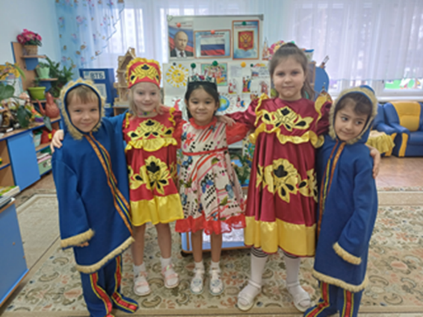
- 27 ноября. День матери в России Проведение мероприятий, посвященных празднованию Дня Матери: оформление уголков для родителей ко Дню матери; беседы о возникновении праздника, о маме, о семье; аппликация «Ангел для мамы»; развлечение «Мамочка моя – самая любимая» и др.

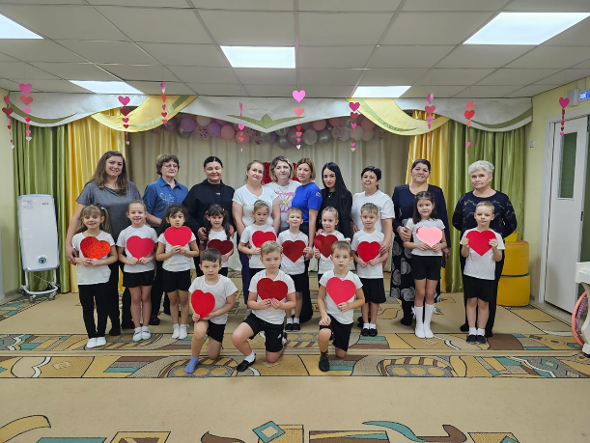

- 3 декабря. День неизвестного солдата Беседы и просмотр материалов о памятниках и мемориалах неизвестному солдату. Совместное рисование плаката «Памяти неизвестного солдата». Спортивно-игровые мероприятия .

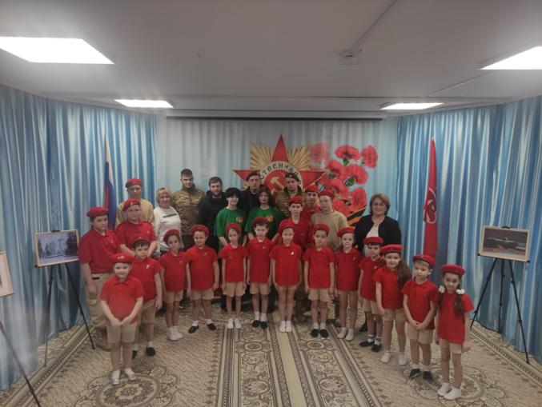
- 9 декабря вся страна отмечает день героев Отечества, Воспитанники детского сада присоединились к Всероссийской военно-патриотической акции «Письмо солдату». Дети вместе с родителями записали трогательные видео, написали письма для участников СВО. Были организованы встречи с участниками СВО. Было отмечено, что сейчас как никогда нужно помнить об уважении и любви к Родине. Чтить память о героях и быть патриотами.
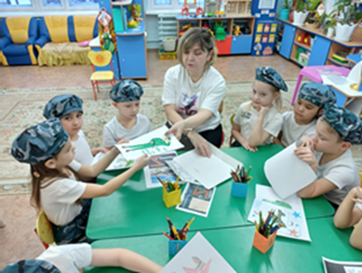
- 3 декабря. Международный день инвалидов Благотворительная акция «Ангелы среди нас» с привлечением родителей и сотрудников. Собранные средства в ходе проведения акции, в виде аптечных сертификатов были переданы представителям родителей детей инвалидов. Воспитанники вместе с педагогами и родителями посетили Когалымский комплексный центр социального обслуживания населения, подарив особенным детям не только подарки, но и частичку тепла сердца. Передача сертификатов конкретным детям сопровождалась трогательными пожеланиями
В саду была оформлена выставка детских рисунков «В мире добра и милосердия»
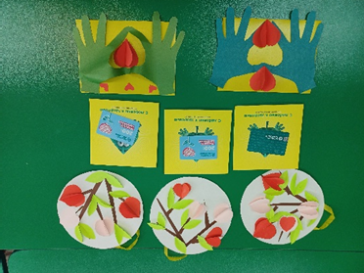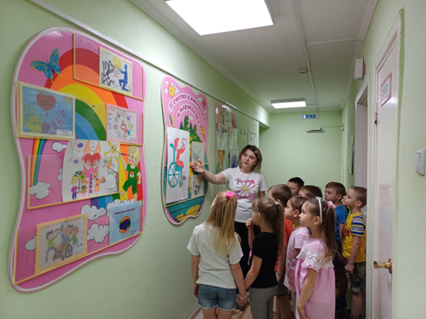
- 5 декабря. День добровольца (волонтера) в России
«Марафон добрых дел» Познакомить детей с праздником «День волонтёра».
Расширить знания дошкольников о роли доброты в жизни каждого человека. Оформление фотовыставки «Наши добрые дела».
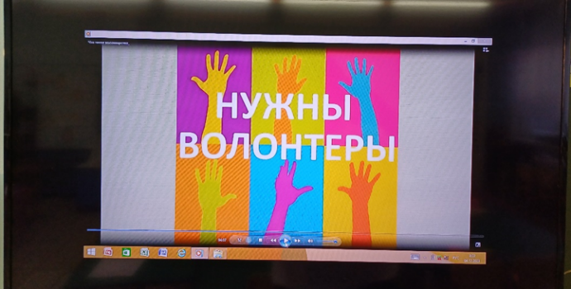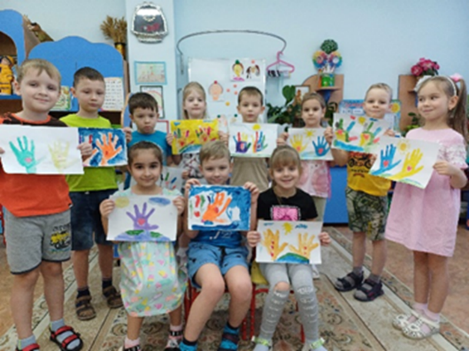

- В связи с празднованием Дня Воссоединения ДНР и ЛНР, Запорожской области и Херсонской области с Россией в детском саду прошла акция «Книга другу». В рамках акции ребята при участии родителей собрали для детей книги (художественная и учебная литература) и написали групповые пожелания будущим читателям.
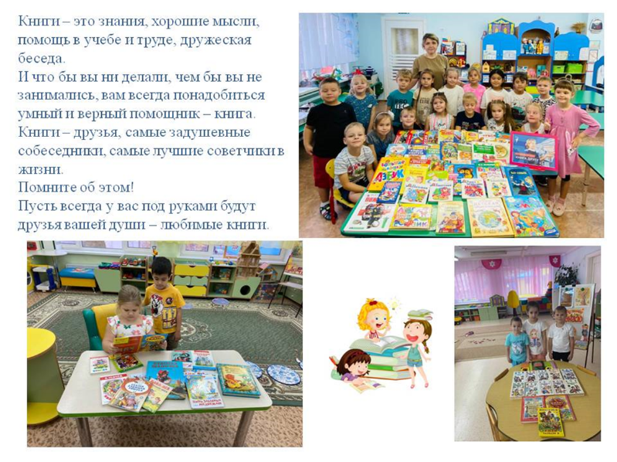

- 12 декабря. День Конституции Российской Федерации. Прошли
Тематические беседы об основном законе России, государственных символах. Творческий коллаж в группах «Моя Россия».
В канун праздника Дня Конституции ребята, педагоги и родители приняли участие в Акции «Коробка добра для животных». (Согласно статье 114 Конституции РФ направленной на формирование ответственного отношения к животным).
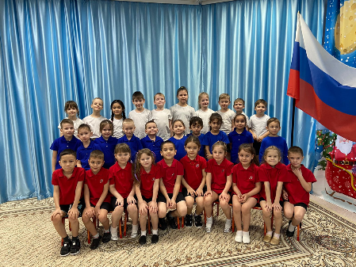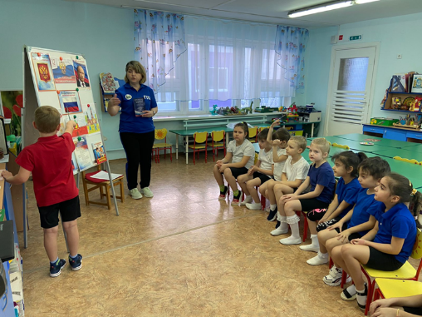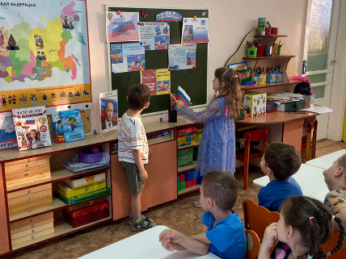
- 27 января. День полного освобождения Ленинграда от фашистской блокады. Мы приняли участие во Всероссийской Акции «Блокадный хлеб». Ключевой символ акции – кусочек хлеба весом 125г.
Беседа с презентациями «900 дней блокады», «Дети блокадного Ленинграда», «Дорога жизни». Знакомство с художественной литературой и музыкальными произведениями по теме. Оформление папки-передвижки «Мы помним, мы гордимся».
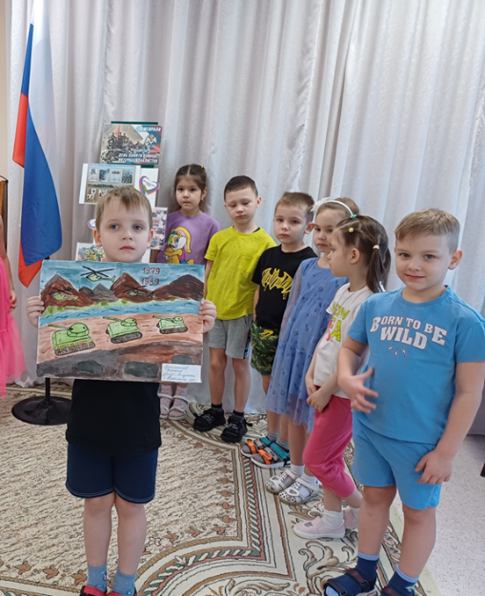
- 23 февраля. День защитника Отечества
Спортивно-развлекательные мероприятия, посвященные Дню защитника Отечества.
- 15 февраля Мероприятие ко Дню памяти о россиянах, исполнявших служебный долг за пределами Отчизны.Празднование 35- летие вывода войск из Афганистана акция «Спасибо героям».

- 17 февраля Прошло открытие Стены памяти, посвященное участникам Вов и участникам СВО. Всем кто защищал и продолжает защищать нашу Родину. Автор проекта Сулейманова А. И.

Вывод: Опыт накопленный за этот год позволяет реализовать задачи, поставленные ФОП ДО РФ. Тем самым мы формируем гражданскую позицию, патриотические чувства и любовь к прошлому, настоящему и будущему, на основе изучения традиций, литературы, культурного наследия.

